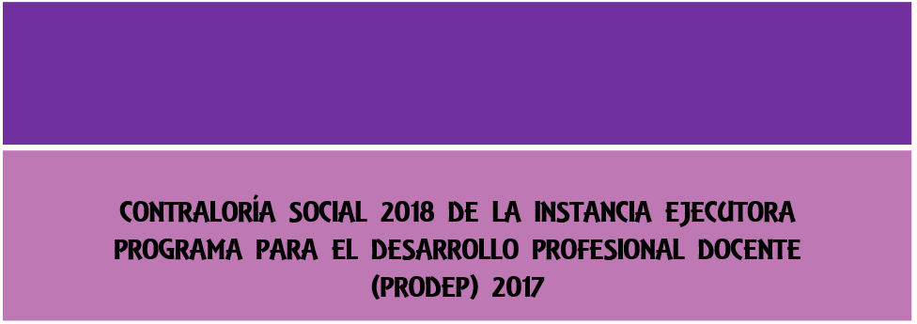


Conforme a lo dispuesto por la Ley General de Desarrollo Social, la Contraloría Social constituye una práctica de transparencia, de rendición de cuentas y se convierte en un mecanismo para los beneficiarios, para que de manera organizada verifiquen el cumplimiento de las metas y la correcta aplicación de los recursos públicos asignados a diferentes Programas Federales.

- Documentos
- Formatos
- Manuales
- Marco Normativo
- Difusión
- Quejas y Denuncias
- Informe
- Directorio

Enlace de la Contraloría Social del PRODEP
Nombre, Puesto:
Teléfonos:
Correo electrónico:

"Este programa es público ajeno a cualquier partido político. Queda prohibido el uso para fines distintos a los establecidos en el programa. Quien haga uso indebido de los recursos de este programa deberá ser denunciado y sancionado con la ley aplicable y ante la autoridad competente".

Relación de documentos que deberán estar en cada apartado de la página principal

- Documentos
- Esquema
- Guía Operativa
- Programa Anual de Trabajo de Contraloría Social PATCS
- Programa Estatal de Trabajo de Contraloría Social (PETCS) (Será el PETCS validado por la Coordinación General de Universidades Tecnológicas y Politécnicas (CGUTyP)
- Formatos
- Minuta de Reunión
- Acta de Registro del Comité de Contraloría Social
- Acta de Sustitución de un Integrante del Comité
- Solicitud de Información
- Informe del Comité de Contraloría Social
- Cédula de Quejas y Denuncias
- Manuales
- Manual de Usuario del Sistema Informático de Contraloría Social (SICS) para Instancias Ejecutoras
- Marco Normativo
- Ley General de Desarrollo Social
- Reglamento de la Ley General de Desarrollo Social
- Lineamientos Para la Promoción y Operación de la Contraloría Social
en los Programas Federales de Desarrollo Social, 28-Octubre-2016
- Reglas de Operación del PRODEP 2017

- Difusión
- Tríptico de Contraloría Social de la CGUTyP
- Material de Difusión de la Instancia Ejecutora
- Quejas y Denuncias
- Atención Ciudadana de la Secretaría de la Función Pública (SFP)
- Atención de la CGUTyP
- Informe
- Informe del Comité de Contraloría Social (requisitado)
- Directorio
- Instancia Normativa
- Instancia Ejecutora (Datos del Responsable de Contraloría Social y miembros del Comité de Contraloría Social)
- Responsables de la Contraloría Social en el Órgano Estatal de Control (OEC)



